附件三：
嵌入式设计与开发大赛样题
基于单片机的报警门铃设计与调试
一、基本要求
使用HJ-C52单片机竞赛板（上课用开发板），完成报警门铃功能的程序设计与调试。
- 硬件框图
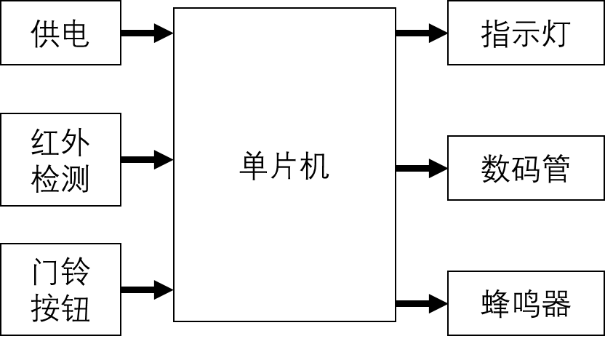
三、功能描述
门铃在门口有人时进入自动计时，8秒后还没有离开时，则自动激活门铃，显示红色指示灯指示，表示有人在门外，但是没有主动敲门，提醒主人观察。门口检测到有人，且在8秒内主动按下门铃表示有客来访，启动绿色指示灯指示，门铃响，提醒主人开门。
要求工作流程如下：
1、使用红外线对管设计一个门口是否有人的监测电路。门口没人时，黄色指示灯闪烁，数码管无显示，处于消隐状态。
2、门口有人时，触发门铃启动，进入计时状态，数码管显示当前秒数。如果8秒以上都没有响按门铃，则自动激活门铃响起报警声（急促声），亮红色指示灯指示，5秒后自动复位。若检测到人仍未离开，则循环执行上述过程。
3、门口有人时，且在8秒计时内按下门铃按钮，则门铃响（缓和声），提醒主人开门。响铃在应门（用按键代替，有按键按下表示应门）时自动停止，若一直无人应门，响铃持续10秒后自动复位。
4、 如果红外检测电路无法完成，可使用开关代替相应信号（可用自锁开关代替红外检测）， 红外检测电路部分不得分，但其他功能将依测试情况评分。

